**EGIPTO CON CRUCERO POR EL NILO**

**SA101 SALIDAS: ECUADOR 9 DÍAS**

(Quito, Guayaquil)

**SALIDAS DIARIAS**

**PRECIO POR PERSONA EN HABITACIÓN DOBLE 2,390 USD**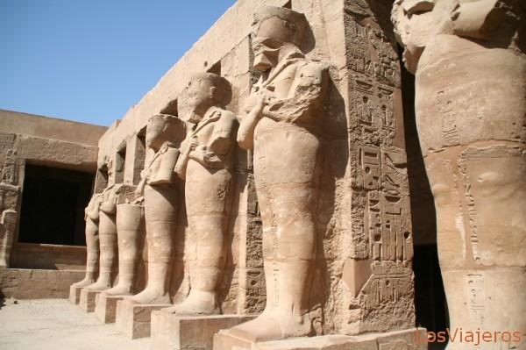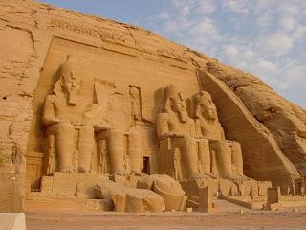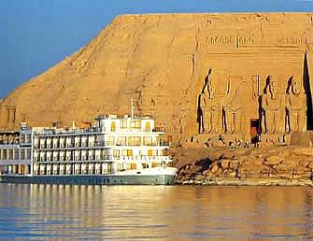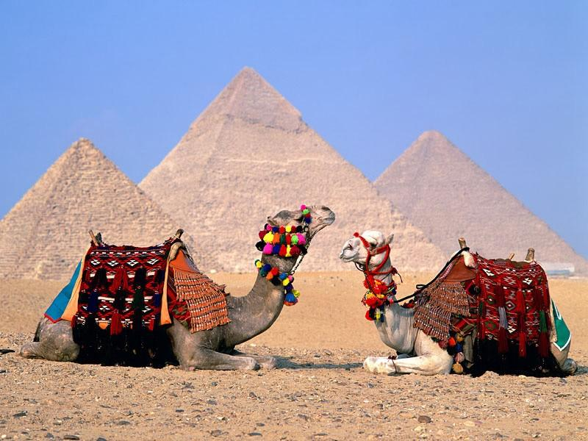

**Visitando**:

El Cairo – Aswan – Edfu – Esna – Kom Ombo y Luxor

**ITINERARIO**

**Día 1° ECUADOR– EL CAIRO**

Salida de **ECUADOR** para tomar el vuelo con destino a **EL** **CAIRO**. **Cena y noche a bordo**.

**Día 2° EL CAIRO**

Llegada a **EL CAIRO.** Recibimiento y traslado al hotel. **Alojamiento.**

**Día 3° EL CAIRO**

**Desayuno.** Salida para visita a las pirámides de Giza, complejo funerario formado por las pirámides de Keops, una de las siete maravillas del Mundo, Kefrén, Mikerinos, la Esfinge de Kefrén y el Templo del Valle. Tarde libre. **Alojamiento.**

**Día 4° EL CAIRO – ASWAN – KOM OMBO – EDFU**

**Desayuno.** En la mañana, traslado a aeropuerto para tomar el vuelo con destino a **ASWAN**. Llegada a **ASWAN**. Traslado al crucero. **Régimen de pensión completa a bordo**. Excursión opcional a **ABU** **SIMBEL**, la octava maravilla de Egipto, para visitar los Templos de Ramsés II el Faraón más famoso de Egipto y el Templo de su esposa Nefertari. Por la tarde, un paseo en falucas (típicos veleros egipcios) alrededor de la **ISLA ELEFANTINA**. Visita a La Gran Presa de **ASWAN** situada en El Lago Nasser, y La Cantera de Granito con el Obelisco Inacabado de casi 200 toneladas de peso. Navegación a **KOM OMBO**. Llegada y visita a El Templo dedicado a Los Dioses Sobek y Haroeris. También veremos un kilómetro utilizado por los antiguos egipcios, para medir el nivel de las aguas de este río. Navegación a **EDFU**. **Noche a Bordo.**

**Día 5° EDFU – ESNA – LUXOR**

**Pensión completa.** Visita al templo dedicado al Dios de la Cabeza de Halcón, Horus, construido por Ptolomeos, el segundo en tamaño y el mejor conservado de Egipto. Navegación hacia **ESNA** para el paso de la esclusa y continuar a **LUXOR**. **Noche a Bordo.**

**Día 6° LUXOR**

**Pensión completa.** Por la mañana cruzaremos el Nilo hacia la orilla occidental para visitar la **NECRÓPOLIS** **DE TEBAS**, donde descubriremos el Valle de los Reyes, lugar donde se encuentran enterrados Los Faraones de las Dinastías XXIII a la XX, sus Esposas y los Príncipes de Sangre Real, en tumbas excavadas en la roca de las montañas. Visitaremos también El Templo de la Reina Hatchepsut en Dair Al Bahari y los Colosos de Memnón. **Noche a bordo.**

**Día 7° LUXOR – EL CAIRO**

**Desayuno. Desembarque** ysalida para visita incluida al conjunto monumental más grandioso de la antigüedad, los Templos de Karnak y Luxor construidos por decenas de faraones a lo largo de casi 2000 años de historia. Medio día traslado a aeropuerto para tomar el vuelo con destino a **EL CAIRO**. Llegada a **EL CAIRO**. Traslado a hotel. Resto del día libre. **Alojamiento.**

**Día 8° EL CAIRO**

**Desayuno**. Salida para visitar al Museo Egipcio donde se encuentran miles de piezas del Antiguo Egipto, entre ellas los Tesoros del Faraón Tutankamon, y/o La Ciudadela de Saladino, La Mezquita de Mohamed Ali, El barrio Copto donde se encuentra la Iglesia de la Sagrada Familia. Después del **almuerzo** visita Bazar Khan Khalili. **Alojamiento.**

**Día 9° EL CAIRO / ECUADOR**

**Desayuno.** Traslado a aeropuerto para tomar el vuelo con destino a **ECUADOR**. **FIN DE NUESTRO SERVICIO.**

**INCLUYE:**

* TKT AEREO **ECUADOR** / CAIRO / **ECUADOR**
* TKT AÉREO CAIRO / ASWAN y LUXOR / CAIRO.
* Alojamiento en Egipto hotel y crucero categoría 5*
* Alimentos, visitas y entradas los que marca el itinerario.
* Autocar de Lujo con aire acondicionado en todos los recorridos.
* Guías de habla en español durante todo el recorrido.
* Todos los traslados de llegada y salidas.
* Impuestos aéreos.

**NO INCLUYE:**

* Propinas Egipto 60 USD PAGO EN DESTINO (Hotel, Crucero, guía y conductor).
* Seguro de viaje (90 USD POR PASAJERO)
* Visa a Egipto 55 USD (Nosotros tramitamos su visa)
* Suplemento ruta de vuelo 300 USD por persona
* Suplemento habitación sencilla 500 USD
* **Suplemento temporada JUL, AGO y DIC 500 USD por persona**

**HOTEL PREVISTO**

**(PUEDE CAMBIAR SEGÚN DISPONIBILIDAD)**

|  |  |  |
| --- | --- | --- |
| **CIUDAD** | **HOTEL** | **CATEGORIA** |
| EL CAIRO | MOVENPICK PYRAMIDS | 5* |

**CRUCERO** M/S RUBY NILE CRUISES CRUICES 5*